Викторина для детей 5-6 лет «Что такое лето?».
Цель: закрепление знаний о летнем времени года. Формирование у детей знания о окружающем мире.
Задачи:
1. Обобщить, закрепить и углубить знания дошкольников об окружающем мире.
2. Способствовать развитию у детей мышления, внимания, наблюдательности.
3. Способствовать формированию знаний детей о природе, ее закономерностях.

Оборудование: два столба, жетоны, две коробки для жетонов, два средних обруча и гимнастические палки, две коробочки, карточки растений, магнитофон, аудиозапись.
Предварительная работа: разучивание стихов о лете, цветах, рассматривание иллюстраций, беседы о времени года.

Ход мероприятия:
Дети приходят на площадку детского сада.
Ведущий загадывает загадку:
Солнце печёт,
Липа цветёт,
Рожь поспевает,
Когда это бывает?
Ответы детей : Летом
Ведущий: Ребята, а вы любите лето? Чем же оно замечательно?
Ответы детей : (Цветут цветы, можно купаться и загорать, ловить рыбу, можно увидеть разных насекомых: бабочек, пчел, жуков, стрекоз, кузнечиков; летом много зелени, можно ходить в лес за ягодами.).
Появляется Дед Мороз.
Дед Мороз: Здравствуйте , детишки. Я к вам всегда прихожу зимой, В этом раз я пришел к вам летом, потому что я хочу узнать про Лето,
Ведущий: ребята, расскажем Дедушке Морозу про лето?
Ответы детей: Да
Ведущий: Ну, тогда мы предлагаем тебе принять участие в увлекательном состязании, в викторине «Что мы знаем про лето?». Сегодня мы выясним, кто из нас знает больше всего о лете и, расскажет о нем.
У нас будет 2 команды: команда «Радуга », и команда – «Солнце». За каждый правильный ответ и победу в конкурсах, выигравшая команда будет получать фишку. А в конце викторины мы посчитаем фишки, и у кого фишек окажется больше, та команда и победила.
Разделить детей на 2 команды, выбрать капитанов.
Ведущий: : Ребята, предлагаю вам встать рядом со столбиками на которых изображены эмблемы вашей команды.
Дети встают рядом со столбиками, в соответствии со значком.
Ведущий: И так мы начинаем викторину.
I.«Признаки лета»
Вопросы:
1. Как называется зеленый ковёр на полях? (Трава)
2. После чего обычно бывает радуга? (После дождя и солнца)
3. Что бывает во время грозы? (Гром и молния)
4. Как называется большое темное облако? (Туча)
5. Что видно на небе ночью? (Луну и звезды)
6. Что заставляет деревья качаться? (Ветер)
Ведущий: А теперь ребятки есть для вас загадки. Вам предстоит отгадать, о каком растении говорится, и найти изображение этого растения среди картинок.
II. «Назови растение»
Детям предлагаются иллюстрации растений, которые выставляются на магнитные доски.
Ведущий:
1. Желтый Антошка
Вертится на ножке.
Где солнце стоит,
Туда и он глядит.
Ответ детей : Подсолнух.
2. На зеленой хрупкой ножке
Вырос шарик у дорожки.
Ветерочек прошуршал
И развеял этот шар.
Ответ детей : Одуванчик
3. Длинноногие сестрицы
Вышли стайкой на лужок.
Словно снег, у них ресницы
И, как солнышко глазок.
Ответ детей : ромашка)

4. Как зовут меня, скажи?
Часто прячусь я во ржи.
Скромный полевой цветок,
Синеглазый…
Ответ детей : (василек)
5. Посмотрите - у ограды
Расцвела царица сада.
Не тюльпан и не мимоза
А в шипах красотка...
Ответ детей : (роза)
6. Вот полянка, вся в цветочках,
Словно в светло-синих точках.
Соберу здесь для Анютки
Голубые …
Ответ детей : (незабудки)

III конкурс – эстафета «Нарисуй солнышко».
У каждой команды лежат гимнастические палки по количеству игроков. На расстоянии 5-7 метров, кладут обруч. Задача участников эстафеты- поочерёдно, по сигналу, выбегая с палками, разложить их лучами вокруг своего обруча- «нарисовать солнышко». Побеждает команда, которая быстрее справится с заданием.
Ведущий: ребята хорошо с этим конкурсом справились.
IV конкурс «Четвертый лишний»
Ведущий: Следующее задание «Четвертый лишний». Ребята вам сейчас раздадут карточки. Нужно зачеркнуть лишнюю картинку, которая мне подходит. Капитан объяснить ,почему картина лишняя.
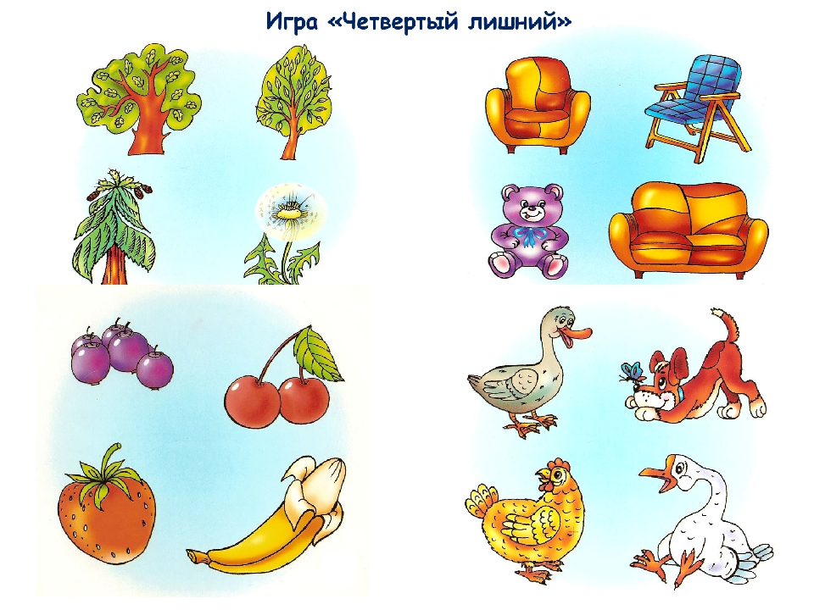
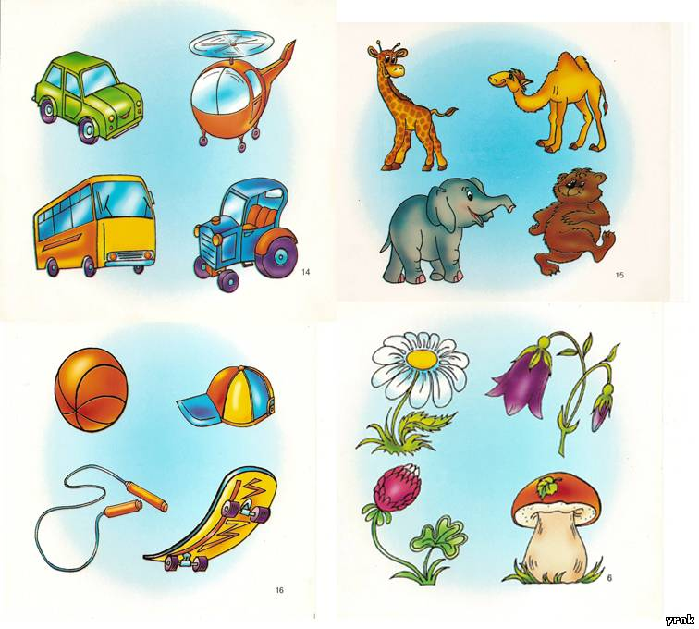

Ведущий : Молодцы , ребята , давайте немного подвигаемся . (Дети выходят в круг)
Физ. минутка «Будем прыгать и скакать! »
Раз, два, три, четыре, пять!
Будем прыгать и скакать! (Прыжки на месте.)
Наклонился правый бок. (Наклоны туловища влево-вправо.)
Раз, два, три.
Наклонился левый бок.
Раз, два, три.
А сейчас поднимем ручки (Руки вверх.)
И дотянемся до тучки.
Сядем на дорожку, (Присели на пол.)
Разомнем мы ножки.
Согнем правую ножку, (Сгибаем ноги в колене.)
Раз, два, три!
Согнем левую ножку,
Раз, два, три.
Ноги высоко подняли (Подняли ноги вверх.)
И немного подержали.
Головою покачали (Движения головой.)
И все дружно вместе встали. (Встали.)
V. В гостях у сказки.
В какой сказке девочка пошла в лес и заблудилась? (Маша и медведь)
Как называется сказка, где девочка шла к бабушке через лес? (Красная шапочка)
В какой сказке девочка жила в цветочке? (Дюймовочка)
В какой сказке мама ходила на луг поесть траву?(Волк и семеро козлят)
В какой сказке дед собирает летний урожай? (Репка)
В какой сказке тыква превратилась в карету? (Золушка)

VI. «Назови ягоду»
Воспитатель: Ребята, лето богато разными ягодами. А знаете ли вы их названия, сейчас мы проверим. И наш конкурс называется «Ягодка».
Команды по очереди называют названия ягод. За каждое
правильное название команда получат фишку.
Воспитатель: Молодцы, много ягод знаете!
- Умник и умница. Любые вопросы.
Черная лесная ягода. (Черника)
Фрукт, похожий на лампочку. (Груша)
Какие ягоды любит медведь? (Малину)
Родственница елки. (Сосна)
Овощ для борща и винегрета. (Свекла)
Самая большая ягода. (Арбуз)

Замечательно, ребята. Со всеми заданиями справились. Теперь, капитаны команд, подсчитайте свои жетоны.
Капитаны считают свои жетоны.
Ведущий : Чья же команда набрала больше баллов?
Поздравление команд.
Ведущий: Дед Мороз, тебе понравилось с нами играть?
Дед Мороз: Очень! И мне очень понравилось ваше лето. Яркое, теплое, красочное, весёлое! Но очень жаркое. Мне наверно пора возвращаться. Обязательно расскажу своим друзьям про ваше лето. До свидания ребята.
Ведущий: Ну а вам ребята я предлагаю станцевать весёлый летний танец под песню «Лето» -Кукутики.

